

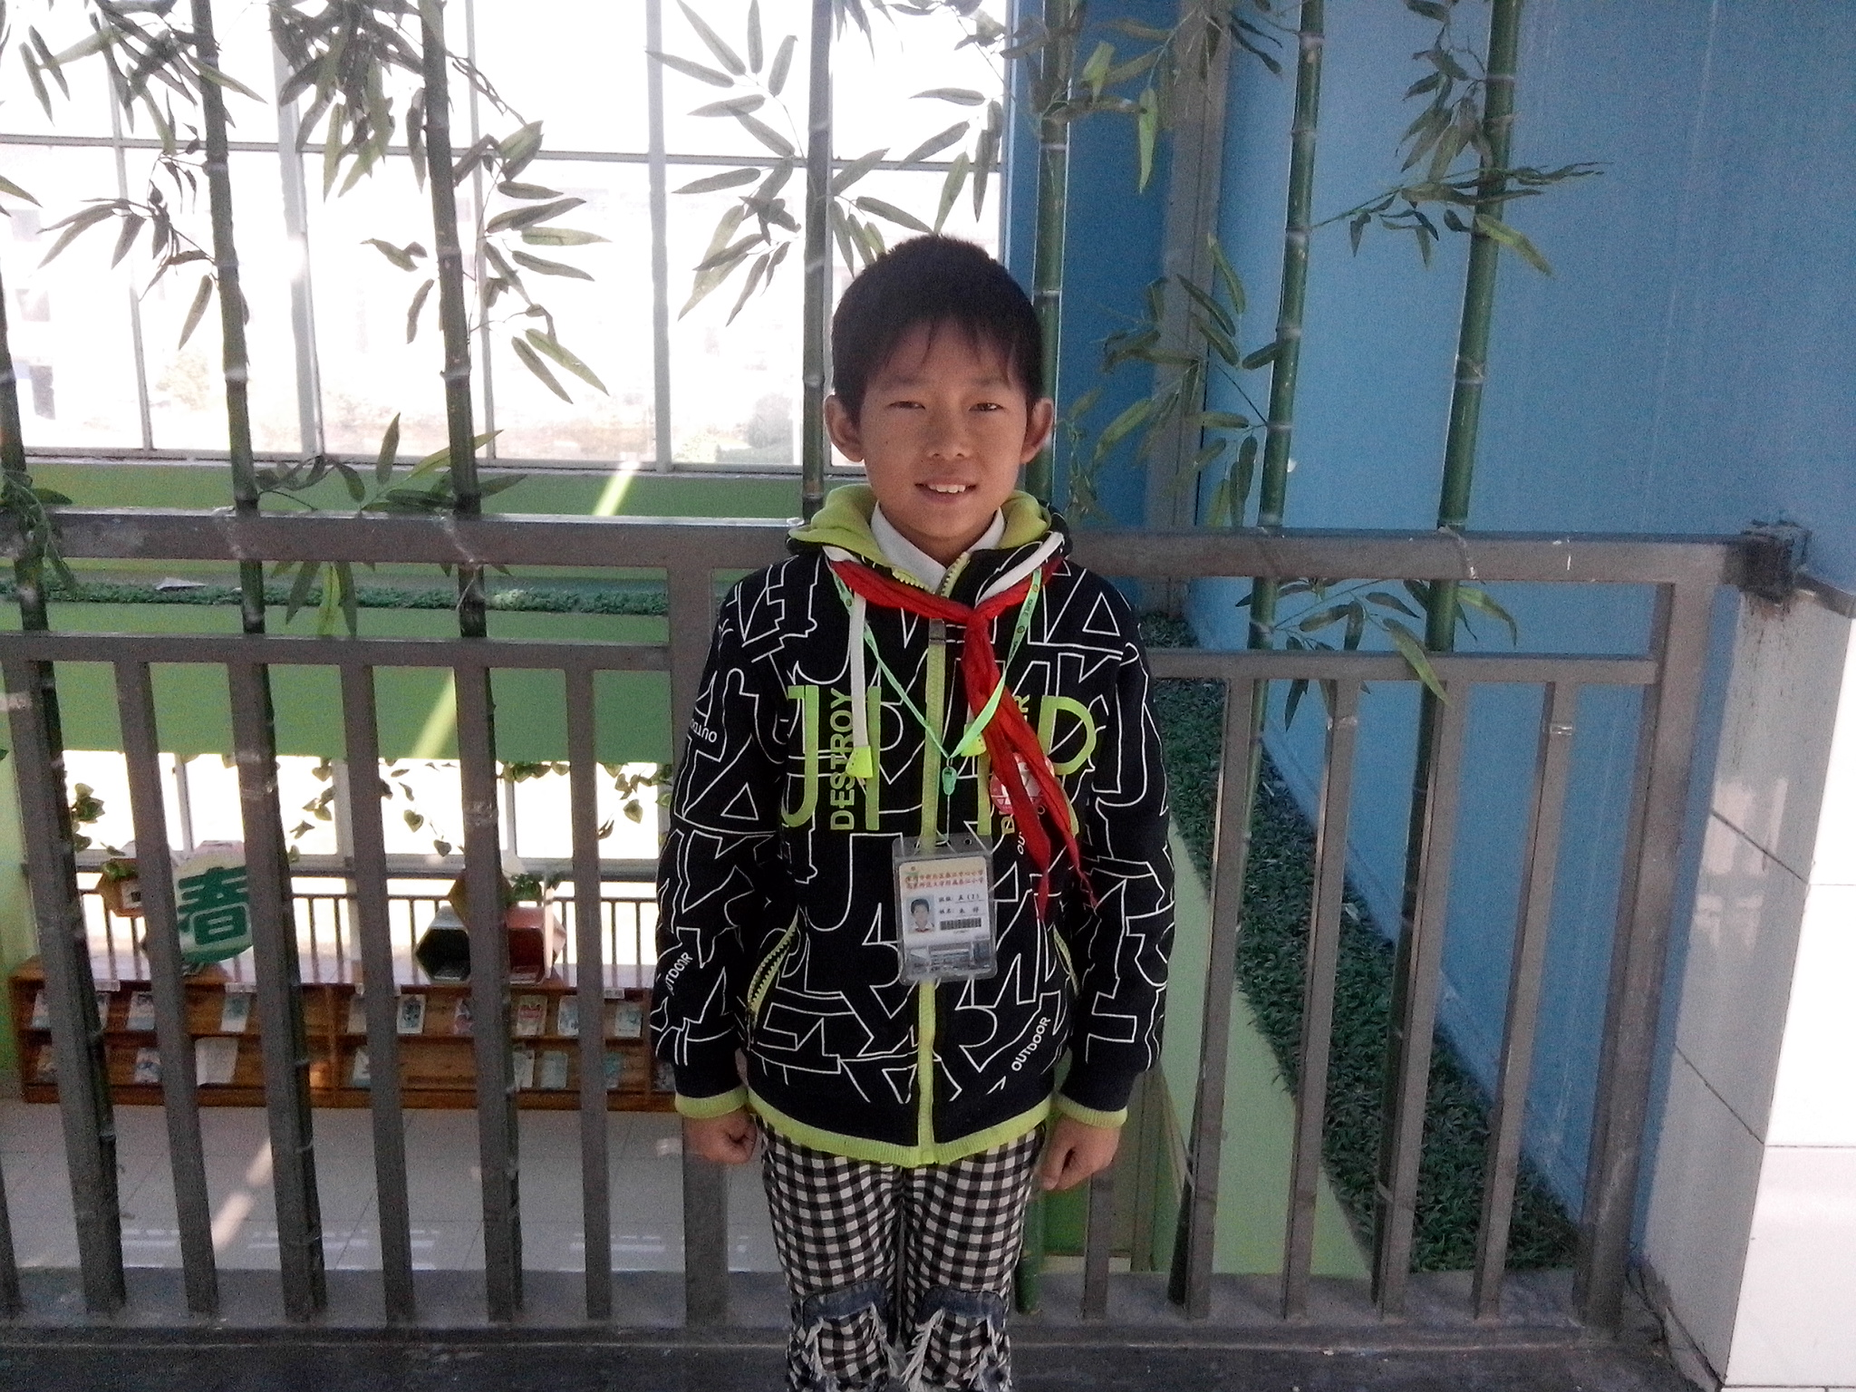

班级： 五（2）班 姓名： 朱祥
优秀事迹： 小小年纪，就有一份责任和担当。见到开着无人灯的教室，默默上前，主动关灯。事情虽小，却充分展示了我们春小学子的良好风尚！

